Antena VHF/UHF ¼ de onda A famosa plano terra ( Caseira )

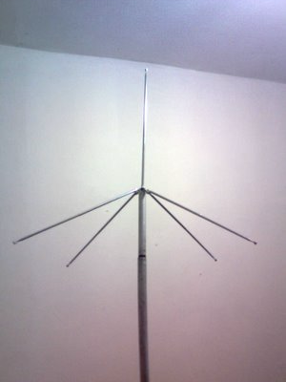 Hoje vou colocar aqui como fazer uma antena ¼ de onda para VHF / UHF gastando apenas R$ 7,50 , e mais aquelas tranqueiras que todo mundo tem em casa ! Bom vamos utilizar coisas simples e baratas. Material : 3 Antenas p/ TV um pedaçao de 20 ou 30 cm de barra de alumínio

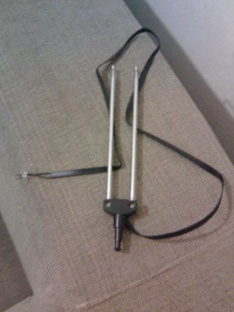 Modo de fazer: Primeiro pegue aquele pedaço de cano de aluminio ( pode ser daquela 5/8 que de 11m que vc tem encostada, ou daquelas barras de portão de aliminio de preferencia redondo), eu usei de uma 5/8 quebrada “é sempre bom ter algumas barras de aluminio gurdadas nunca se sabe quando vamos precisar।

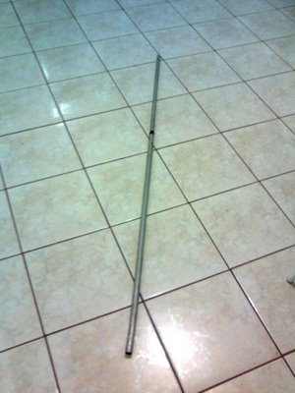 Corte um pedaço de 20 ou 30 cm ( No caso fiz com 20Cm ) Enseguida faça com uma serra 4 cortes na parte superior de 05 Cm , deixando por igual as laterais। Faça com uma chave de fenda fina ou furadeira 4 furos , um em cada lado que foi feito o corte do cano de aluminio. Após fura-las abra cada lado com um alicate cuidadosamente para não quebralas, com se fosse uma flor. Comm isso cocê tera 4 lados, Certifique-se que o ângulo esta em 45º

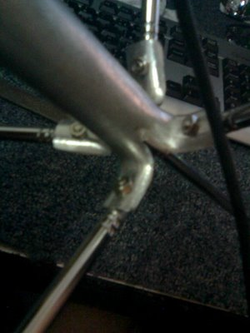 Feito isso desmonte as antenas Telescopicas de TV ( Desmonte não quebre pois você vai precisar das peças que sobram para fazer a antena , outra coisa eu paguei apenas R$ 2,50 em cada uma delas na Santa Ifigenia) elas vem parafusadas com 1 parafuso e porca em cada aste। ( no modelo que comprei vieram 2 anstes telescopicas de 80cm de abertura ) Parafuse as astes uma em cada lado da abertura, este serão os radiantes negativos। Para fazer a parte superior o Positivo, você poderá aproveitar a parte plastica da antena de tv , corte a parte de plastico de um tamanho aque ela se colocada na vetical possa ser encaixada dentro do cano de aluminio, ou arrume um pedaço de plastico ou acrilico para fixar a 5 aste na posição vertical।com a sua abertura regulado em 0।49Cm LEMBRE-SE QUE “NEGATIVO” ( Malha ) E “POSITIVO” ( Vivo) DEVEM FICAR IZOLADOS UM DO OUTRO PARA NÃO COLOCAR SUA LIGAÇÃO EM CURTO!!! Bom vamos ao cabo, isso conta muito para fazer essa ou qualquer outra antena funcionar como deve ( Um cabo fora da Estacionaria [medida correta] pode queimar seu equipamento ) eu utilizaei o RG58 de 50Ω, muitofacil de ser localizado “e o mais Barato”। Vamos ao calculo preste atenção! considerando a velocidade da luz mais o valor de PI elevado ao quadrado ( para para !!!!para tudo !!! ) a ideia é facilitar ( até porque não manjo nada disto ) bom falando sério a medida do cabo é feita com uma formula bem simples.
०,338 X y
O resultado é a media do cabo। ( y ) DEVE SER USADO QUALQUER NUMERRO NEGATIVO.( Não me pergunte porque! )
EX। 0.338x15 = 5,07

Ou seja seu cabo deve medir 5 metros e ,07 centimetros, essa é a medida mais usada em carros. 9. A ligação do cabo deve se feita da seguinte maneira , o malha em um das 4 astes apontadas para baixo e o vivo ( fio central ) na aste vertical como mostra a figura.

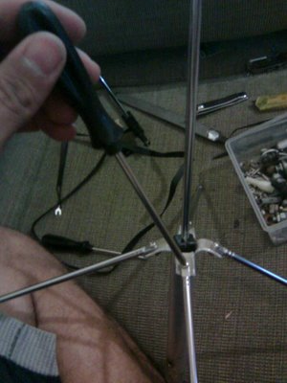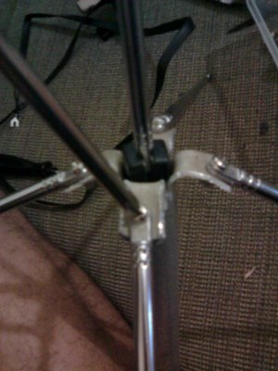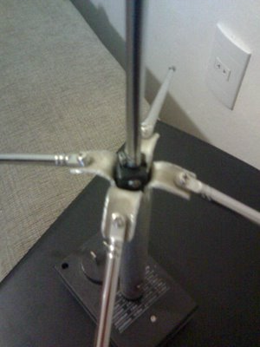

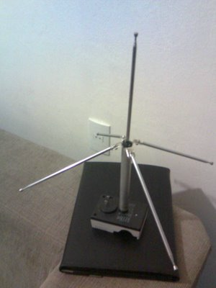 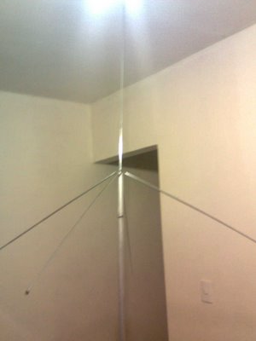 Projeto de PU2VFS Viswaldo

